无限长平行载流直导线磁场能量变化问题探究

刘正浩 2019270103005

【摘要】本文简要阐述了从两种角度解释两根通反向电流的无限长平行载流直导线距离变大时的磁场能量变化问题时出现的矛盾，以及用数值计算的方法对此问题给出一个解释。

【关键词】导线 磁场能量 数值计算

1. 背景

假设在空间中有两根无限长的平行直导线，在它们中通相反方向的电流。如果人为地增加它们之间的距离，它们的磁场能量会如何变化？

从力学和做功的角度分析，通有反向电流的直导线之间有互相排斥的力，因此增大导线间距时导线系统对外界做正功；但同时，导线内部会产生感应电动势，这个感应电动势与原电流的方向相反，因此如果要保持电流不变需要外界向导线系统做正功。所以单从定性角度无法分析磁场能量会如何变化。

从等效自感的方向分析，可以得到两根长直导线中轴线内侧的单位长度的自感系数为：

$$L=\frac{μ_{0}}{2π}+\frac{μ_{0}}{π}\ln{\frac{a}{r}}$$

结合磁场能量公式

$$W_{m}=\frac{1}{2}LI^{2}$$

可知，当导线之间的距离增大时，自感系数 $L$ 变大，磁场能量 $W_{m}$ 增大。

由于定性描述问题仍然不够准确，使用MathCAD进行数值计算可能是一种解释问题的比较好的方法。

2. 定量计算

如图，在垂直纸面的方向摆放两根平行直导线，位置分别为 $\left(a,0\right)$ 和 $\left(-a,0\right)$，导线半径为R，电流I在导线内部均匀分布。设导线A中的电流方向为垂直纸面向内，导线B中的电流方向为垂直纸面向外，大小均为I。磁导率为 $μ_{0}$。由对称性可知，磁场能量在四个象限中的分布情况是相同的，故只分析第一象限的磁场能量分布情况。

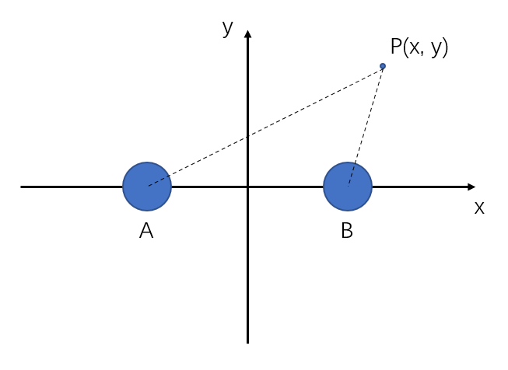

设P点坐标为 $\left(x,y\right)$，则B和A导线在P点处的磁感应强度分别为

$$B_{B}=\frac{μ_{0}I}{2πr_{1}}∙\frac{-y\vec{i}+\left(x-a\right)\vec{j}}{r_{1}}$$

$$B_{A}=\frac{μ_{0}I}{2πr_{2}}∙\frac{y\vec{i}+\left(-x-a\right)\vec{j}}{r_{2}}$$

其中， $r_{1}$ 为从导线B正中心到P点的距离， $r_{2}$ 为从导线A正中心到P点的距离。

P点磁感应强度为 $B=B_{1}+B_{2}$，根据磁场能量密度公式 $w=\frac{B^{2}}{2μ_{0}}$，解得

$$w=\frac{μ_{0}I^{2}}{8π^{2}}\left[{\left(-\frac{y}{r_{1}^{2}}+\frac{y}{r_{2}^{2}}\right)}^{2}+{\left(\frac{x-a}{r_{1}^{2}}-\frac{x+a}{r_{2}^{2}}\right)}^{2}\right]$$

使用MathCAD进行仿真，设 $R=0.1m,I=1A$。

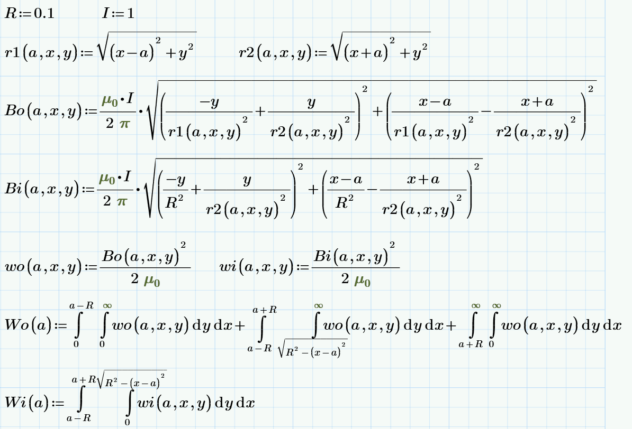

可以得到 $W-a$ 图像：

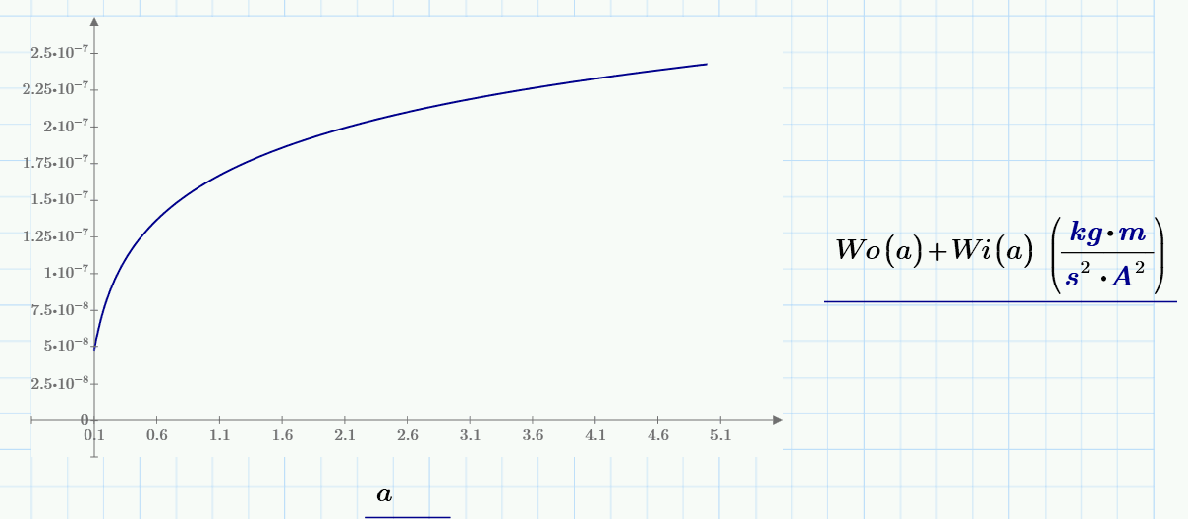

可以看出，随着距离的增大，两个导线的磁场能量越来越强。

参考文献

[1]杨鹏志,刘嘉豪,杨宏春,邬劭轶,滕保华.两平行载流直导线的磁场能量[J].物理通报,2019(07):9-13.